
О внесении изменений в приказ Министра культуры и спорта Республики Казахстан от 14 мая 2015 года № 176 "Об утверждении регламентов государственных услуг в сфере физической культуры и спорта"
Утративший силу
Приказ Министра культуры и спорта Республики Казахстан от 19 августа 2016 года № 238. Зарегистрирован в Министерстве юстиции Республики Казахстан 20 сентября 2016 года № 14244. Утратил силу приказом Министра культуры и спорта Республики Казахстан от 29 мая 2020 года № 158.
Сноска. Утратил силу приказом Министра культуры и спорта РК от 29.05.2020 № 158 (вводится в действие по истечении десяти календарных дней после дня его первого официального опубликования).
В соответствии с подпунктом 2) статьи 10 Закона Республики Казахстан от 15 апреля 2013 года "О государственных услугах" ПРИКАЗЫВАЮ:
1. В приказ Министра культуры и спорта Республики Казахстан от 14 мая 2015 года № 176 "Об утверждении регламентов государственных услуг в сфере физической культуры и спорта" (зарегистрированный в Реестре государственной регистрации нормативных правовых актов под № 11445, опубликованный в информационно-правовой системе "Әділет" от 13 июля 2015 года) внести следующие изменения:
в регламенте государственной услуги "Аккредитация республиканских и региональных спортивных федераций", утвержденном указанным приказом:

пункт 3 изложить в следующей редакции:
"3. Результатом государственной услуги является свидетельство об аккредитации спортивной федерации, переоформленное свидетельство об аккредитации спортивной федерации, дубликат свидетельства об аккредитации спортивной федерации, по формам, утвержденным приказом Министра культуры и спорта Республики Казахстан от 27 ноября 2014 года № 121 "Об утверждении Правил аккредитации спортивных федераций", зарегистрированным в Реестре государственной регистрации нормативных правовых актов под № 10095 (далее – свидетельство об аккредитации), либо мотивированный ответ об отказе в оказании государственной услуги в случаях и по основаниям, предусмотренным пунктом 9-1 стандарта государственной услуги "Аккредитация республиканских и региональных спортивных федераций", утвержденного приказом Министра культуры и спорта Республики Казахстан от 17 апреля 2015 года № 139, зарегистрированного в Реестре государственной регистрации нормативных правовых актов за № 11276 (далее – Стандарт) (далее – мотивированный отказ).
На портале – уведомление о готовности результата государственной услуги, удостоверенное электронной цифровой подписью (далее – ЭЦП) уполномоченного должностного лица, для получения в Государственной корпорации результата государственной услуги.
В случае представления услугополучателем неполного пакета документов согласно перечню, предусмотренному пунктом 9 Стандарта, и (или) документов с истекшим сроком действия, услугодатель отказывает в приеме заявления.
Форма предоставления результата оказания государственной услуги: бумажная.";

пункт 5 изложить в следующей редакции:
"5. Содержание каждой процедуры (действия), входящей в состав процесса оказания государственной услуги с указанием длительности выполнения:
1) прием и регистрация электронных копий документов, соответствующих пункту 9 Стандарта, ответственным исполнителем услугодателя осуществляется посредством информационной системы мониторинга оказания государственных услуг (далее – ИС МОГУ), в день поступления документов (в случае поступления после 18:00 часов, заявление регистрируется на следующий рабочий день);
2) после регистрации заявления осуществление в течение четырех календарных дней ответственным исполнителем подготовки пакета документов услугополучателя для рассмотрения на заседании комиссии об аккредитации спортивных федераций (далее – комиссия);
3) при поступлении документов в комиссию рассмотрение документов и подписание протокола заседания комиссии в течение одного календарного дня;
4) на основании протокола заседания комиссии подготовка, подписание и регистрация приказа услугодателя об аккредитации спортивных федераций (далее – приказ) в течение трех календарных дней;
5) при отрицательном решении комиссии подготовка и подписание мотивированного отказа в течение одного календарного дня;
6) на основании утвержденного приказа подготовка и подписание руководством услугодателя свидетельства об аккредитации в течение одного календарного дня;
7) после подписания свидетельства об аккредитации, либо мотивированного отказа осуществление ответственным исполнителем направления готового результата государственной услуги в канцелярию услугодателя для последующей отправки в Государственную корпорацию и отправки запроса в ИС МОГУ в течение одного календарного дня.
В случае правильности оформления и комплектности заявления срок оказания государственной услуги исчисляется с момента сдачи пакета документов в Государственную корпорацию, а также при обращении на портал: переоформление и (или) выдача дубликата свидетельства об аккредитации – 5 (пять) календарных дней.";
подпункт 5) пункта 6 изложить в следующей редакции:
"5) подписанное свидетельство об аккредитации, либо мотивированный отказ;";

пункт 8 изложить в следующей редакции:
"8. Описание последовательности процедур (действий) между структурными подразделениями (работниками) с указанием длительности каждой процедуры (действия):
1) прием и регистрация электронной копии документа ответственным исполнителем услугодателя посредством ИС МОГУ, в день поступления документов (в случае поступления после 18:00 часов, заявление регистрируется на следующий рабочий день);
2) осуществление в течение четырех календарных дней ответственным исполнителем подготовки пакета документов услугополучателя для рассмотрения членами комиссии;
3) рассмотрение документов услугополучателя и подписание протокола заседания комиссии членами комиссии в течение одного календарного дня;
4) при положительном решении комиссии ответственным исполнителем услугодателя подготавливается проект приказа и передается на визирование (подписание) руководителем управления и руководством услугодателя в течение двух календарных дней;
5) ответственным исполнителем услугодателя приказ регистрируется в течение одного календарного дня;
6) ответственным исполнителем услугодателя заполняется свидетельство об аккредитации и направляется на подписание руководству услугодателя в течение одного календарного дня;
7) при отрицательном решении комиссии подготовка и визирование мотивированного отказа в течение одного календарного дня;
8) ответственный исполнитель направляет подписанное свидетельство об аккредитации, либо мотивированный отказ в канцелярию услугодателя для последующей отправки в Государственную корпорацию и отправляет запрос в ИС МОГУ в течение одного календарного дня.";
подпункт 2) пункта 10 изложить в следующей редакции:
"2) работник Государственной корпорации выдает услугополучателю свидетельство об аккредитации, либо мотивированный отказ, длительность выдачи результата оказания государственной услуги – 15 минут.";

приложение 2 настоящего регламента изложить в редакции согласно приложению 1 к настоящему приказу.";
в регламенте государственной услуги "Выплата пожизненного ежемесячного материального обеспечения спортсменам и тренерам", утвержденном указанным приказом:

пункт 3 изложить в следующей редакции:
"3. Результатом государственной услуги является уведомление о выплате пожизненного материального обеспечения в произвольной форме (далее – уведомление), либо мотивированный ответ об отказе в оказании государственной услуги в случаях и по основаниям, предусмотренным пунктом 9-1 стандарта государственной услуги "Выплата пожизненного ежемесячного материального обеспечения спортсменам и тренерам", утвержденного приказом Министра культуры и спорта Республики Казахстан от 17 апреля 2015 года № 139, зарегистрированного в Реестре государственной регистрации нормативных правовых актов за № 11276 (далее – Стандарт) (далее – мотивированный отказ).
На портале получает уведомление о готовности результата государственной услуги, удостоверенное электронной цифровой подписью (далее – ЭЦП) уполномоченного должностного лица, для получения в Государственной корпорации результата государственной услуги.
В случае представления услугополучателем неполного пакета документов согласно перечню, предусмотренному пунктом 9 Стандарта, и (или) документов с истекшим сроком действия, услугодатель отказывает в приеме заявления.
Форма предоставления результата оказания государственной услуги: бумажная.";

пункт 5 изложить в следующей редакции:
"5. Содержание каждой процедуры (действия), входящей в состав процесса оказания государственной услуги с указанием длительности выполнения:
1) прием и регистрация электронных копий документов, соответствующих пункту 9 Стандарта, ответственным исполнителем услугодателя осуществляется посредством информационной системы мониторинга оказания государственных услуг (далее – ИС МОГУ), в день поступления документов (в случае поступления после 18:00 часов, заявление регистрируется на следующий рабочий день);
2) рассмотрение пакета документов ответственным исполнителем, подготовка уведомления, либо мотивированного отказа и внесение на рассмотрение руководителю управления, руководству услугодателя в течение одиннадцати календарных дней;
3) визирование (подписание) руководителем управления, руководством услугодателя уведомления в течение трех рабочих дней;
4) осуществление в течение одного рабочего дня ответственным исполнителем услугодателя направления уведомления, либо мотивированного отказа в канцелярию услугодателя для последующей отправки в Государственную корпорацию и отправки запроса в ИС МОГУ.";
подпункт 3) пункта 6 изложить в следующей редакции:
"3) уведомление, либо мотивированный отказ;";

пункт 8 изложить в следующей редакции:
"8. Описание последовательности процедур (действий) между структурными подразделениями (работниками) с указанием длительности каждой процедуры (действия):
1) прием и регистрация электронной копии документа ответственным исполнителем услугодателя посредством ИС МОГУ, в день поступления документов (в случае поступления после 18:00 часов, заявление регистрируется на следующий рабочий день);
2) рассмотрение документов ответственным исполнителем услугодателя в течение десяти календарных дней;
3) подготовка ответственным исполнителем услугодателя уведомления, либо мотивированного отказа и передача на рассмотрение руководителю управления и руководству услугодателя в течение одного календарного дня;
4) при положительном решении руководства услугодателя визирование (подписание) уведомления в течение трех рабочих дней;
5) ответственный исполнитель направляет подписанное уведомление, либо мотивированный отказ в канцелярию услугодателя для последующей отправки в Государственную корпорацию и отправляет запрос в ИС МОГУ в течение одного рабочего дня.";
подпункт 2) пункта 10 изложить в следующей редакции:
"2) работник Государственной корпорации выдает услугополучателю уведомление, либо мотивированный отказ, длительность выдачи результата оказания государственной услуги – 15 минут.";

приложение 2 настоящего регламента изложить в редакции согласно приложению 2 к настоящему приказу.";
в регламенте государственной услуги "Присвоение спортивных званий: "Заслуженный мастер спорта Республики Казахстан", "мастер спорта международного класса Республики Казахстан", "мастер спорта Республики Казахстан", "Заслуженный тренер Республики Казахстан" и квалификационных категорий: тренер высшего уровня квалификации высшей категории, тренер среднего уровня квалификации высшей категории, методист высшего уровня квалификации высшей категории, методист среднего уровня квалификации высшей категории, инструктор-спортсмен высшего уровня квалификации высшей категории, национальный спортивный судья высшей категории, национальный спортивный судья", утвержденном указанным приказом:

пункт 3 изложить в следующей редакции:
"3. Результатом государственной услуги является удостоверение о присвоении спортивного звания, удостоверение о присвоении квалификационной категории, по формам, утвержденным приказом Председателя Агентства Республики Казахстан по делам спорта и физической культуры от 29 июля 2014 года "Об утверждении Правил присвоения спортивных званий, разрядов и квалификационных категорий", зарегистрированным в Реестре государственной регистрации нормативных правовых актов под № 9675, или копия приказа о присвоении спортивного звания, квалификационной категории (далее – удостоверение или копия приказа), либо мотивированный ответ об отказе в оказании государственной услуги в случаях и по основаниям, предусмотренным пунктом 9-1 стандарта государственной услуги "Присвоение спортивных званий: "Заслуженный мастер спорта Республики Казахстан", "мастер спорта международного класса Республики Казахстан", "мастер спорта Республики Казахстан", "Заслуженный тренер Республики Казахстан" и квалификационных категорий: тренер высшего уровня квалификации высшей категории, тренер среднего уровня квалификации высшей категории, методист высшего уровня квалификации высшей категории, методист среднего уровня квалификации высшей категории, инструктор-спортсмен высшего уровня квалификации высшей категории, национальный спортивный судья высшей категории, национальный спортивный судья", утвержденного приказом Министра культуры и спорта Республики Казахстан от 17 апреля 2015 года № 139, зарегистрированного в Реестре государственной регистрации нормативных правовых актов за № 11276 (далее – Стандарт) (далее – мотивированный отказ).
На портале получает уведомление о готовности результата государственной услуги, удостоверенное электронной цифровой подписью (далее – ЭЦП) уполномоченного должностного лица, для получения в Государственной корпорации результата государственной услуги.
В случае представления услугополучателем неполного пакета документов согласно перечню, предусмотренному пунктом 9 Стандарта, и (или) документов с истекшим сроком действия, услугодатель отказывает в приеме заявления.
Форма предоставления результата оказания государственной услуги: бумажная.";

пункт 5 изложить в следующей редакции:
"5. Содержание каждой процедуры (действия), входящей в состав процесса оказания государственной услуги с указанием длительности выполнения:
1) прием и регистрация электронных копий документов, соответствующих пункту 9 Стандарта, ответственным исполнителем услугодателя осуществляется посредством информационной системы мониторинга оказания государственных услуг (далее – ИС МОГУ), в день поступления документов (в случае поступления после 18:00 часов, заявление регистрируется на следующий рабочий день);
2) после регистрации заявления осуществление в течение четырнадцати календарных дней ответственным исполнителем подготовки документов услугополучателя для рассмотрения на заседании комиссии по присвоению спортивных званий и квалификационных категорий (далее – комиссия);
3) при поступлении документов в комиссию рассмотрение документов и подписание протокола заседания комиссии в течение одного рабочего дня;
4) на основании протокола заседания комиссии подготовка, подписание и регистрация приказа услугодателя о присвоении спортивных званий и квалификационных категорий (далее – приказ) в течение трех рабочих дней подготовка;
5) на основании утвержденного приказа осуществление в течение пяти календарных дней ответственным исполнителем услугодателя посредством типографии изготовления удостоверения;
6) при отрицательном решении комиссии подготовка и подписание мотивированного отказа в течение одного рабочего дня;
7) осуществление в течение одного рабочего дня ответственным исполнителем услугодателя направления удостоверения и (или) копии приказа, либо мотивированного отказа в канцелярию услугодателя для последующей отправки в Государственную корпорацию и отправки запроса в ИС МОГУ.";
подпункт 5) пункта 6 изложить в следующей редакции:
"5) готовое удостоверение и (или) копия приказа, либо мотивированный отказ;";

пункт 8 изложить в следующей редакции:
"8. Описание последовательности процедур (действий) между структурными подразделениями (работниками) с указанием длительности каждой процедуры (действия):
1) прием и регистрация электронной копии документа ответственным исполнителем услугодателя в ИС МОГУ, в день поступления документов (в случае поступления после 18:00 часов, заявление регистрируется на следующий рабочий день);
2) осуществление в течение четырнадцати календарных дней ответственным исполнителем подготовки документов услугополучателя для рассмотрения членами комиссии;
3) рассмотрение документов услугополучателя и подписание протокола заседания комиссии членами комиссии в течение одного рабочего дня;
4) при положительном решении комиссии ответственным исполнителем услугодателя подготавливается проект приказа и передается на визирование (подписание) руководителем управления и руководством услугодателя в течение двух рабочих дней;
5) ответственным исполнителем услугодателя приказ регистрируется в течение одного рабочего дня;
6) на основании утвержденного приказа осуществление в течение пяти календарных дней ответственным исполнителем услугодателя посредством типографии изготовления удостоверения;
7) при отрицательном решении комиссии подготовка и визирование мотивированного отказа в течение одного рабочего дня;
8) ответственный исполнитель направляет готовое удостоверение и (или) копию приказа, либо мотивированный отказ в канцелярию услугодателя для последующей отправки в Государственную корпорацию и отправляет запрос в ИС МОГУ в течение одного рабочего дня.";
подпункт 2) пункта 10 изложить в следующей редакции:
"2) работник Государственной корпорации выдает услугополучателю удостоверение и (или) копию приказа, либо мотивированный отказ, длительность выдачи результата оказания государственной услуги – 15 минут.";

приложение 2 настоящего регламента изложить в редакции согласно приложению 3 к настоящему приказу.".
2. Комитету по делам спорта и физической культуры Министерства культуры и спорта Республики Казахстан (Канагатов Е.Б.) в установленном законодательством порядке обеспечить:
1) государственную регистрацию настоящего приказа в Министерстве юстиции Республики Казахстан;
2) в течение десяти календарных дней после государственной регистрации настоящего приказа направление копий настоящего приказа в графическом формате в полном соответствии с его подлинником для официального опубликования в информационно-правовой системе "Әділет";
3) в течение десяти календарных дней со дня государственной регистрации настоящего приказа направление в Республиканское государственное предприятие на праве хозяйственного ведения "Республиканский центр правовой информации Министерства юстиции Республики Казахстан" копий настоящего приказа в бумажном и электронном виде, заверенные электронной цифровой подписью лица, уполномоченного подписывать настоящий приказ, для официального опубликования, включения в Эталонный контрольный банк нормативных правовых актов Республики Казахстан, Государственный реестр нормативных правовых актов Республики Казахстан;
4) размещение настоящего приказа после официального опубликования в течение десяти календарных дней на интернет-ресурсе Министерства культуры и спорта Республики Казахстан;
5) в течение десяти рабочих дней после исполнения мероприятий, предусмотренных настоящим пунктом, представление в Департамент юридической службы Министерства культуры и спорта Республики Казахстан сведений об исполнении мероприятий.
3. Контроль за исполнением настоящего приказа возложить на курирующего вице-министра культуры и спорта Республики Казахстан.
4. Настоящий приказ вводится в действие по истечении десяти календарных дней после дня его первого официального опубликования.

Министр культуры и спорта
Республики Казахстан | А. Мухамедиулы

Приложение 1
к приказу Министра культуры и спорта
Республики Казахстан
от 19 августа 2016 года № 238

Приложение 2
к регламенту государственной услуги
"Аккредитация республиканских и
региональных спортивных федераций"

Справочник
бизнес-процессов оказания государственной услуги "Аккредитация республиканских
и региональных спортивных федераций"

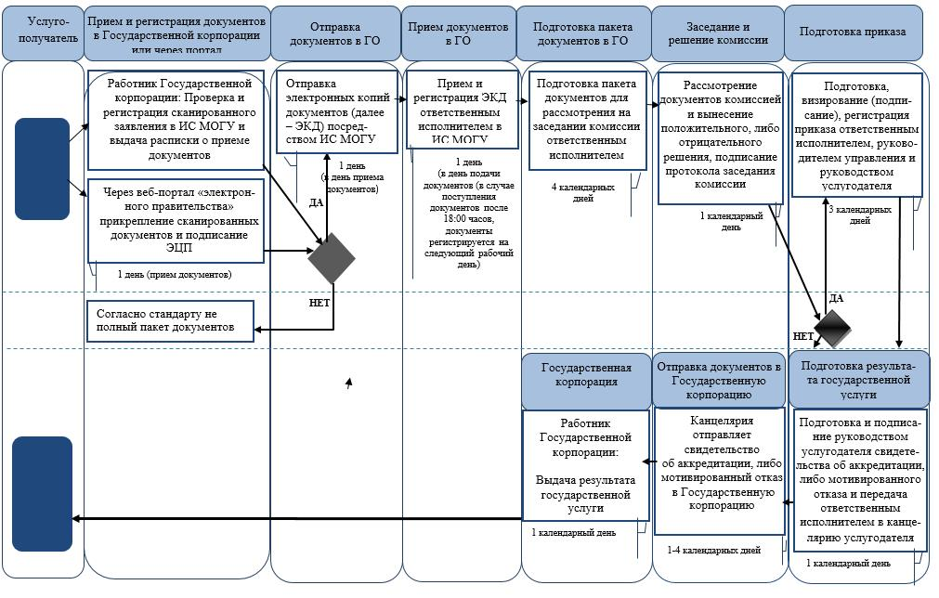

*СФЕ - структурно-функциональная единица: взаимодействие структурных подразделений (работников) услугодателя, Государственной корпорации, веб-портала "электронного правительства";



- начало или завершение оказания государственной услуги;



- наименование процедуры (действия) услугополучателя и (или) СФЕ;



- вариант выбора;
- переход к следующей процедуре (действию).
Приложение 2
к приказу Министра культуры и спорта
Республики Казахстан
от 19 августа 2016 года № 238

Приложение 2
к регламенту государственной услуги
"Выплата пожизненного ежемесячного материального обеспечения
спортсменам и тренерам"
Справочник
бизнес-процессов оказания государственной услуги "Выплата пожизненного ежемесячного материального обеспечения
спортсменам и тренерам"

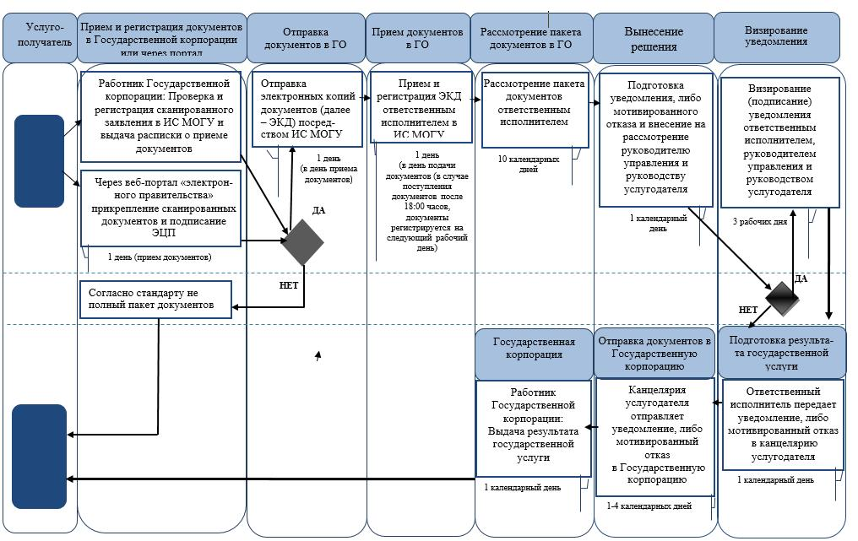

*СФЕ - структурно-функциональная единица: взаимодействие структурных подразделений (работников) услугодателя, Государственной корпорации, веб-портала "электронного правительства";

- начало или завершение оказания государственной услуги;

- наименование процедуры (действия) услугополучателя и (или) СФЕ;

- вариант выбора;
- переход к следующей процедуре (действию).
Приложение 3
к приказу Министра культуры и спорта
Республики Казахстан
от 19 августа 2016 года № 238

Приложение 2

к регламенту государственной услуги
"Присвоение спортивных званий:
"Заслуженный мастер спорта Республики
Казахстан", "мастер спорта международного
класса Республики Казахстан", "мастер
спорта Республики Казахстан",
"Заслуженный тренер Республики
Казахстан" и квалификационных категорий:
тренер высшего уровня квалификации
высшей категории, тренер среднего уровня
квалификации высшей категории, методист
высшего уровня квалификации высшей
категории, методист среднего уровня
квалификации высшей категории,
инструктор – спортсмен высшего уровня
квалификации высшей категории,
национальный спортивный судья высшей
категории, национальный спортивный судья"
Справочник
бизнес-процессов оказания государственной услуги "Присвоение спортивных званий: "Заслуженный мастер спорта Республики
Казахстан", "мастер спорта международного класса Республики Казахстан", "мастер спорта Республики Казахстан", "Заслуженный
тренер Республики Казахстан" и квалификационных категорий: тренер высшего уровня квалификации высшей категории, тренер
среднего уровня квалификации высшей категории, методист высшего уровня квалификации высшей категории, методист среднего
уровня квалификации высшей категории, инструктор-спортсмен высшего уровня квалификации высшей категории,
национальный спортивный судья высшей категории, национальный спортивный судья"

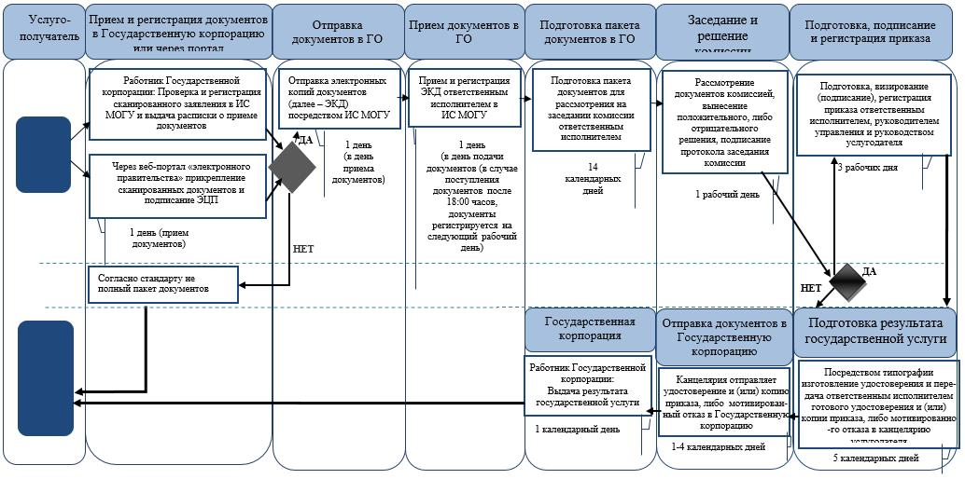

*СФЕ - структурно-функциональная единица: взаимодействие структурных подразделений (работников) услугодателя, Государственной корпорации, веб-портала "электронного правительства";

- начало или завершение оказания государственной услуги;

- наименование процедуры (действия) услугополучателя и (или) СФЕ;

- вариант выбора;
- переход к следующей процедуре (действию).

© 2012. РГП на ПХВ «Институт законодательства и правовой информации Республики Казахстан» Министерства юстиции Республики Казахстан

